Шелмаков П.С.¹, Шелмаков С.В.²
¹Студент; ²кандидат технических наук, доцент, Московский автомобильно-дорожный государственный технический университет (МАДИ)
Методика оценки эффективности веломаршрута
Аннотация
При проектировании велотранспортной системы одним из наиболее важных вопросов является трассировка веломаршрутов и разработка мер по повышению их качества. Первоочередные веломаршруты следует организовывать там, где ожидается их наибольшая эффективность. В данной статье рассматриваются возможные критерии для оценки эффективности и качества веломаршрута, а также методика их определения.
Ключевые слова: велосипед, транспорт, эффективность.

Shelmakov P.S. ¹, Shelmakov S.V.²
¹Student; ²PhD, associate professor, State Technical University MADI
bicycle Route efficiency evaluation
Abstract
The routing and quality improvements are important stages of the bicycle routes development. The most effectiveness routes should be developed in first priority. The article considers the methods of evaluation some criteria of bicycle routes effectiveness.
Keywords: bicycle, transport, effectiveness.

Эффективность веломаршрута определяется тем, насколько он обеспечивает велосипедисту возможность достигнуть пункта назначения с наименьшей затратой времени и усилий. В качестве измерителей эффективности веломаршрута могут выступать следующие показатели.
Коэффициент прямолинейности веломаршрута – отношение длины веломаршрута к расстоянию между начальной и конечной точками веломаршрута по прямой.
Относительное сокращение времени перемещения при пользовании веломаршрутом – мера экономии времени велосипедистом по сравнению с пешеходом, автомобилистом или пользователем общественного транспорта при перемещении из одной точки города в другую.
В качестве начальных и конечных точек веломаршрутов можно рассматривать различные объекты транспортного притяжения: жилые микрорайоны, крупные общественные или торговые объекты, зоны рекреации, транспортные узлы и т.п.
Качество веломаршрута – мера того, в какой степени поездка по веломаршруту отвечает ожиданиям велосипедиста. Качество веломаршрута – интегральное понятие, складывающееся из множества объективных и субъективных факторов, определяющих восприятие его безопасности, комфортности, эстетичности и т.п. В качестве измерителей качества веломаршрута могут выступать следующие показатели.
Коэффициент приспособленности веломаршрута, k_{A}, определяется как отношение теоретического времени движения велосипедиста по идеальному веломаршруту такой же протяженности к фактическому времени движения велосипедиста по данному веломаршруту по формуле
$$k_{A}=\frac{t_{ITV}}{t_{FV}}∙100,\%$$ | (1)
где: t_{FV} – фактическое время, затрачиваемое велосипедистом на преодоление веломаршрута с учётом задержек, с;
t_{ITV} – теоретическое время, затрачиваемое велосипедистом на преодоление веломаршрута в идеальных условиях, с.
Теоретическое время, затрачиваемое велосипедистом на преодоление маршрута в идеальных условиях, t_{ITV,} определяется по формуле
$$t_{ITV}=\sum_{j=1}^{n}{\frac{3,6∙D_{j}}{V_{jITV}}}$$ | (2)
где: D_{j} – длина j-го участка веломаршрута, м;
V_{jITV} – теоретическая скорость движения велосипедиста на j-том участке веломаршрута, км/ч;
n – количество участков веломаршрута, имеющих различный продольный уклон.
Теоретическая скорость движения велосипедиста V_{ITV} определяется в зависимости от продольного уклона участка дороги S по графику, представленному на рис. 1.
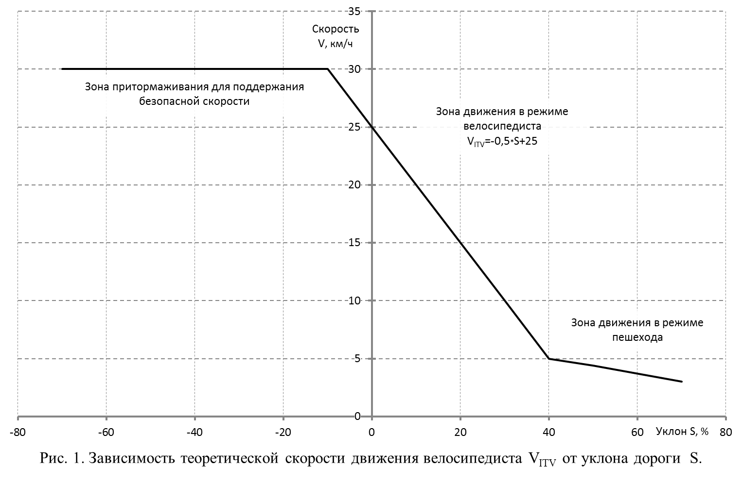
Фактическое время, затрачиваемое велосипедистом на преодоление маршрута, t_{FV}, определяется по формулам
$$t_{FV}=t_{ITV}+∆t_{V}$$  $$∆t_{V}=\sum_{i=0}^{m}{τ_{i}∙c_{i}}$$ | (3)
где: Δt_{V} – продолжительность суммарных задержек велосипедиста на веломаршруте, связанных с преодолением различных препятствий, с;
τ_{i} – удельная норма потери времени велосипедистом на преодоление i-го препятствия (табл. 1);
c_{i} – расчётная характеристика i-го препятствия на веломаршруте (табл. 1);
m – количество препятствий на веломаршруте.
Нормы потери времени велосипедистом на преодоление препятствий различного типа, представленные в табл. 1, были получены в результате обработки информации, полученной в ходе экспериментальных велопоездок по улично-дорожной сети г. Москвы. Поездка записывалась на видеорегистратор с отображением времени, скорости и параметров геолокации. При обработке также использовалась ГИС «Яндекс-Карты».
Для определения эмпирической зависимости задержки велосипедиста при движении по совмещённой велопешеходной дорожке (тротуару) совместно с пешеходами, была построена математическая модель, показанная на рис. 2.
Для определения эмпирической зависимости задержки велосипедиста при движении по правой стороне проезжей части дороги при наличии помех (припаркованных автомобилей, луж и т.п.), была построена математическая модель, показанная на рис. 3.
Линейный характер зависимостей выбран постольку, поскольку для выявления более сложных закономерностей требуется большее количество экспериментальных данных. Уточнение зависимостей, расширение диапазона их определённости, выявление других факторов, влияющих на время задержки велосипедиста – следующий этап исследований, планируемый в следующем сезоне.

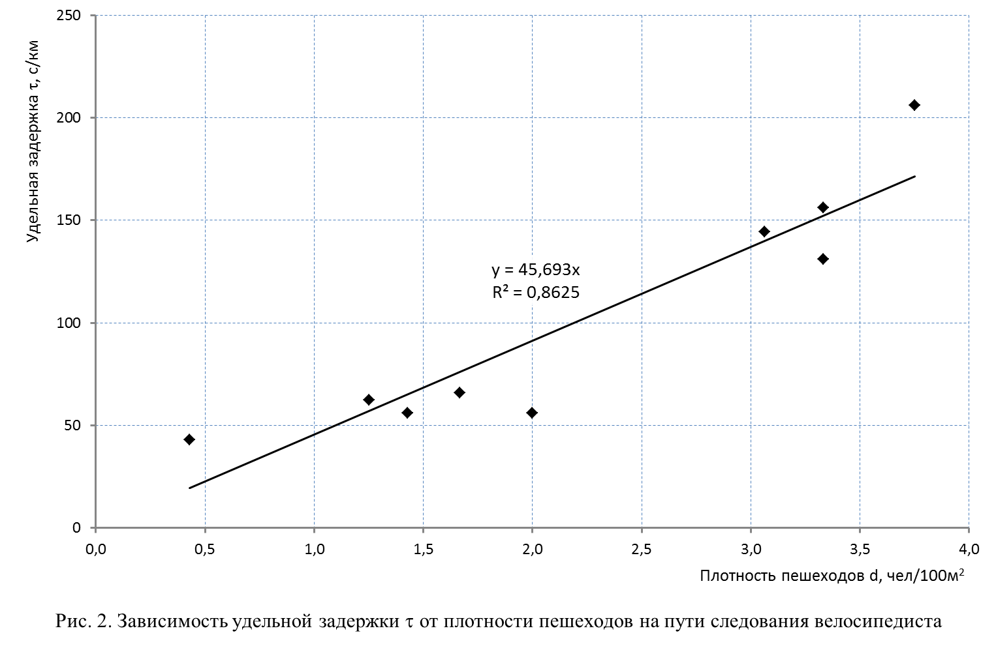

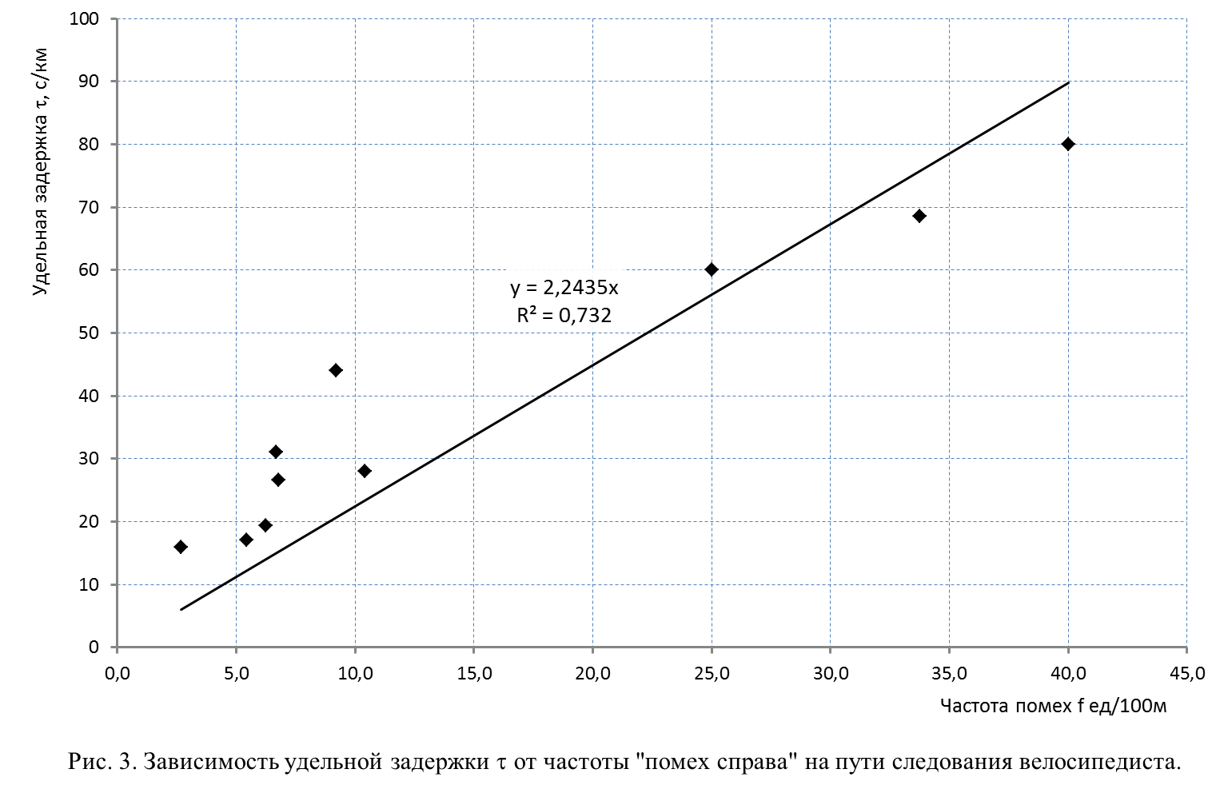

Таблица 1.
Нормы потери времени велосипедистом на преодоление препятствий различного типа
№ п/п | Тип препятствия | Причина задержки | τ_{i} | c_{i}
1 | 2 | 3 | 4 | 5
1. | Поворот | Время торможения-разгона | Задержка (с) τ=5 | -
2. | Бордюр | Время торможения-разгона | Задержка (с) τ=5 | -
3. | Лестница | Спуск и подъём по лестнице плюс время торможения-разгона | Задержка (с)  τ=z_{s}/2+5,  где z_{s} – количество ступеней | -
4. | Нерегулируемый переход | Время ожидания, время передвижения по переходу плюс время торможения-разгона | Задержка (с)  τ=5+3,6*L/5+5,  где L – длина перехода (м) | -
5. | Светофорный переход | Половина запрещающей фазы светофора, время передвижения по переходу плюс время торможения-разгона | Задержка (с)  τ=t_{s}/2+3,6*L/5+5,  где t_{s} – время запрещающей фазы светофора (с), L – длина перехода (м) | -
6. | Внеуличный переход, не оборудованный пандусом | Спуск и подъём по лестнице, время передвижения по переходу плюс время торможения-разгона | Задержка (с) τ=z_{s}/2+3,6*L/5+5,  где z_{s} – общее количество ступеней (вверх и вниз), L – длина перехода (м) | -
7. | Внеуличный переход, оборудованный пандусом | Спуск и подъём по пандусу, время передвижения по переходу плюс время торможения-разгона | Задержка (с)  τ=3,6*L/5+5,  где L – суммарная длина перехода и пандуса (м) | -
8. | Движение по совмещённой велопешеходной дорожке (тротуару) совместно с пешеходами | Снижение скорости для обеспечения безопасности движения | Удельная задержка (с/км)  τ = 45,693*d,  где d – плотность пешеходов на пути следования (чел/100м²) | Длина участка (км)
9. | Движение по правой стороне проезжей части дороги при наличии помех | Снижение скорости для обеспечения безопасности движения | Удельная задержка (с/км)  τ = 2,2435*f, где f – частота помех на пути следования (ед/100м) | Длина участка (км)
10. | Парковка | Снижение скорости, процедура парковки | Задержка (с) τ=25 | -
В качестве примера использования предложенных критериев были проведены расчёты для трёх веломаршрутов:
- маршрут №1: из центра района «Войковский» до центра района «Аэропорт» (МАДИ);
- маршрут №2: из центра района «Тимирязевский» до центра района «Аэропорт» (МАДИ);
- маршрут №3: из центра района «Хорошевский» до центра района «Аэропорт» (МАДИ).
Результаты расчётов приведены в табл. 2
Таблица 2.
Оценка эффективности и качества веломаршрутов
№ п/п | Наименование критерия | Маршрут №1 | Маршрут №2 | Маршрут №3
1 | 2 | 3 | 4 | 5
1. | Длина веломаршрута, км | 3,16 | 4,01 | 4,1
2. | Расстояние по прямой, км | 2,06 | 3,02 | 2,35
3. | Коэффициент прямолинейности веломаршрута | 1,534 | 1,336 | 1,744
4. | Фактическое время поездки на велосипеде t_{FV}, мин | 16,3 | 15,7 | 18,1
5. | Теоретическое время поездки на велосипеде t_{ITV}, мин | 7,584 | 9,624 | 9,84
6. | Коэффициент приспособленности веломаршрута, % | 46,52 | 62,6 | 54,7
7. | Время передвижения из начала в конец маршрута на общественном транспорте, мин | 26…30 | 35…50 | 29…40
8. | Экономия времени по сравнению с общественным транспортом, мин | 9,7…13,7 | 19,3…34,3 | 10,9…21,9
9. | Время передвижения из начала в конец маршрута на автомобиле, мин | 22…30 | 23…45 | 24…35
10. | Экономия времени по сравнению с автомобилем, мин | 5,7…13,7 | 7,3…29,3 | 5,9…16,9
11. | Время передвижения из начала в конец маршрута пешком, мин | 38 | 48 | 49
12. | Экономия времени по сравнению с пешеходом, мин | 21,7 | 32,3 | 30,9
Примечание: Время передвижения из начала в конец маршрута на общественном транспорте и на автомобиле определено по ГИС «Яндекс-Карты» с учётом времени сопутствующих операций, таких как парковка, запуск двигателя, передвижение пешком до места парковки и т.п.
Анализируя полученные результаты, можно отметить, что велосипедный транспорт в условиях такого мегаполиса, как Москва, является эффективным способом передвижения на расстояния порядка 3..5 км. На «хордовых» маршрутах указанной протяжённости велотранспорт оказывается самым быстрым способом перемещения по Москве даже в условиях отсутствия специализированной велоинфраструктуры. Внедрение же мероприятий, направленных на обеспечение удобства пользования велосипедом, способно повысить эффективность веломаршрутов на 40…55%.

Литература
1. Шелмаков П.С., Шелмаков С.В. Развитие велосипедного движения в Российской Федерации // Успехи современного естествознания. – 2012. - № 6. – С. 183-184.
2. Налимов И.П. Метод оценки пригодности дороги для передвижения на велосипеде [Электронный ресурс] // Велотранспортный союз: сайт. – URL: http://www.velotransunion.ru/veloprigodnost (дата обращения 21.08.2013).

